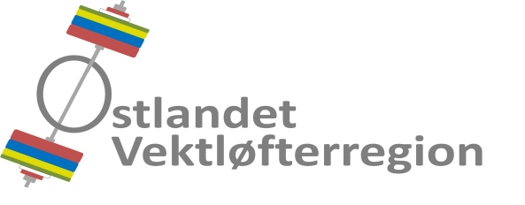
Hvordan er dommersituasjonen i vår region?
Hvor trenger vi flere dommers?
Klubb Dommere Stevner 2017 Mesterskap
Gjøvik 19 1 RM 5-kamp
Spydeberg Atletene 14 16
T & IL National 11 20
Oslo AK 7 4
Christiania AK 2 1 RM
Lenja AK 2 0
Lørenskog AK 2 0
Totalt 57 42

Behovet for flere dommere er først og fremst til stede i Akershus og Oslo.

Bør ikke regionen ha egne dommerinstruktører?
- Å utdanne tilstrekkelig med dommere og dommerinstruktører inngår i NVFs strategiplan.
- Tre dommerinstruktører er for tiden i sving i NVF, nemlig Per Mattingsdal, Vigrestad IK, Int. I,
Tryggve Duun, Trondheim AK, Int. I og Reidar C. Johnsen, AK Bjørgvin, Int. I.

Alle internasjonale dommere i NVF
Etternavn Fornavn Klubb Grad
- Bjørnsen Tore Stavanger VK Int. II
- de Lange Sigurbjørn Tønsberg-Kam. Int. II
- Duun Tryggve Trondheim AK Int. I
- Gjervan Torstein Trondheim AK Int. II
- Grostad Arne Nidelv IL Int. II
- Ingelsrudøyen Kira Larvik AK Int II
- Izumrudova Larisa Vigrestad IK Int I
- Johnsen Reidar C. AK Bjørgvin Int. I
- Kvame Steinar Tambarskjelvar IL Int. II
- Kvilhaug Trond Nidelv IL Int. II
- Marstad Per Tønsberg-Kam. Int. I
- Mattingsdal Per Vigrestad IK Int. I
- Monsen Sigvald Stavanger VK Int II
- Nystrøm Jan Trondheim AK Int. II
- Reiakvam Gunnar Tambarskjelvar IL Int. II
- Sandvik Johnny AK Bjørgvin Int. II
- Schjetne Hallvard Nidelv IL Int. II
- Skeiseid Svein Haugesund VK Int. II
- Wåsjø Johanna Oslo AK Int. II
- Aas Ole Jakob T & IL National Int. II
Konklusjon
- Det må utdannes flere dommere i Akershus og Oslo.
- Vi har to internasjonale dommere i vår region. Det burde vel vært fem?
- Regionen trenger egne dommerinstruktører. Det er både tungvint og dyrt å hente disse fra andre landsdeler.
Oslo, 26. oktober 2016
HMA

